**DPPL-02**

DESKRIPSI PERANCANGAN PERANGKAT LUNAK

APLIKASI PEMESANAN TUKANG URUT

(MASTEL)

Dipersiapkan Untuk:

Tugas Besar Analisis Perancangan Perangkat Lunak

Dipersiapkan oleh:

Amirul Mahdi (1301160308)

Giffari Ramadhan Firdaus(1301154114)

Alwan Muzaki (1301154126)

Program Studi S1 Teknik Informatika – Fakultas Informatika

Universitas Telkom

Jalan Telekomunikasi Terusan Buah Batu, Bandung

Indonesia

|  |  |  |  |
| --- | --- | --- | --- |
| Program Studi S1 Teknik Informatika  -  Fakultas Informatika | Nomor Dokumen | | Halaman |
| *DPPL-02* | | 18 |
| Revisi |  | *Tgl:* |

DAFTAR PERUBAHAN

|  |  |
| --- | --- |
| Revisi | Deskripsi |
| A |  |
| B |  |
| C |  |
| D |  |
| E |  |
| F |  |
| G |  |

|  |  |  |  |  |  |  |  |  |
| --- | --- | --- | --- | --- | --- | --- | --- | --- |
| INDEX | - | A | B | C | D | E | F | G |
| TGL |  |  |  |  |  |  |  |  |
| Ditulis oleh |  |  |  |  |  |  |  |  |
| Diperiksa oleh |  |  |  |  |  |  |  |  |
| Disetujui oleh |  |  |  |  |  |  |  |  |

Daftar Halaman Perubahan

|  |  |  |  |
| --- | --- | --- | --- |
| Halaman | Revisi | Halaman | Revisi |
|  |  |  |  |

# Daftar Isi

Daftar Isi 4

Daftar Gambar 5

Daftar Tabel 5

Daftar Lampiran 5

1 Pendahuluan 6

1.1 Tujuan Penulisan Dokumen 6

1.2 Lingkup Masalah 6

1.3 Definisi dan Istilah 6

1.4 Referensi 6

1.5 Deskripsi Umum Dokumen 6

2 Deskripsi Perancangan 6

2.1 Rancangan Lingkungan Implementasi 6

2.2 Dekomposisi Fungsional Modul 6

2.2.1 Struktur Fungsionalitas Modul 6

2.3 Perancangan Data 6

2.3.1 Deskripsi Data 6

2.3.2 Kamus Data 6

2.4 Dekomposisi Fisik Modul 6

2.5 Deskripsi Rinci Modul 6

3 Deskripsi Perancangan Antarmuka Aplikasi 7

3.1 Deskripsi Layar Aplikasi 7

# Daftar Gambar

Gambar 1. Diagram Struktur Fungsionalitas Modul…………………………………………..7

Gambar 2. Halaman Homepage………………………………………………………………12

Gambar 3. Halaman Login…………………………………………………………………....13

Gambar 4. Halaman Register…………………………………………………………………14

Gambar 5. Halaman Dashboard………………………………………………………………14

Gambar 6. Halaman Dashboard Users………………………………………………………..15

Gambar 7. Halaman Daftar Pemesanan………………………………………………………15

Gambar 8. Halaman Tambah Tukang Urut…………………………………………………...15

Gambar 9. Halaman Pencarian Tukang Urut…………………………………………………16

Gambar 10. Halaman PengaturanAkun……………………………………………………....16

Gambar 11. Halaman Detail Tukang Urut……………………………………………………17

Gambar 12. Halaman Pemesanan Tukang Urut………………………………………………17

Gambar 13. Halaman Ganti Password………………………………………………………..18

Gambar 14. Halaman Lupa Password………………………………………………………...18

# Daftar Tabel

Table 1. Daftar Perangkat Lunak………………………………………………………………7

Table 2. Kamus data…………………………………………………………………………...8

Table 3.Table Users…………………………………………………………………………....9

Table 4. Table Tukang Urut…………………………………………………………………...9

Table 5. Table Order………………………………………………………………………….10

Table 6. Dekomposisi fisik modul……………………………………………………………11

Tabel 7. Daftar Halaman Modul Pada Aplikasi………………………………………………11

# Pendahuluan

## Tujuan Penulisan Dokumen

Dokumen Deskripsi Perancangan Perangkat Lunak (DPPL) ini digunakan sebagai acuan teknis atau panduan bagi pengembang dan pengguna perangkat lunak selama proses pengembangan perangkat lunak berlangsung.

## Lingkup Masalah

Aplikasi pemesanan tukang urut ini adalah sebuah aplikasi untuk memudahkan pengguna khususnya dalam lingkungan kampus Universitas Telkom dalam memesan tukang urut secara cepat dan mudah melalui layanan aplikasi yang berbasis website.

## Definisi dan Istilah

* DPPL (Deskripsi Perancangan Perangkat Lunak) merupakan dokumen deskripsi dari perancangan perangkat lunak yang akan dikembangkan dan bertujuan untuk memberikan landasan yang diperlukan dalam proses pembuatan perangkat lunaknya.
* DFD (Data Flow Diagram) adalah sebuah diagram dan notasi yang digunakan untuk menunjukan aliran data pada perangkat lunak.
* ERD (Entity Relationship Diagram) adalah diagram dan notasi yang digunakan untuk mempresentasikan struktur data statis pada perangkat lunak.

## Referensi

* Template dokumen DPPL S1 Teknik Informatika Universitas Telkom
* Template dokumen SKPL S1 Teknik Informatika Universitas Telkom

## Deskripsi Umum Dokumen

#### Dokumen DPPL ini dibagi menjadi tiga bagian utama. Bagian utama berisi penjelasan tentang dokumen DPPL yang mencakup tujuan pembuatan dokumen ini, lingkup masalah yang diselesaikan oleh perangkat lunak yang dikembangkan definisi, referensi, dan deskripsi umum. Bagian kedua berisi penjelasan tentang deskripsi perancangan perangkat lunak seperti lingkungan implementasi, fungsionalitas modul dan rancangan data. Bagian ketika menjelaskan tentang perancangan layar aplikasi.

# Deskripsi Perancangan

## Rancangan Lingkungan Implementasi

Table 1. Daftar Perangkat Lunak

|  |  |  |
| --- | --- | --- |
| **Jenis perangkat lunak** | **Nama perangkat lunak** | **Versi** |
| DBMS | MySQL | 5.7 |
| Web Browser | Google Chrome | 65.0 |
| Web Server | Apache | 2.4.33 |
| Programming Language | PHP/Laravel | PHP 7.1/Laravel 5.5 |
| Sistem Operasi | Ubuntu Server | 16.04.4 LTS |

## Dekomposisi Fungsional Modul

### Struktur Fungsionalitas Modul

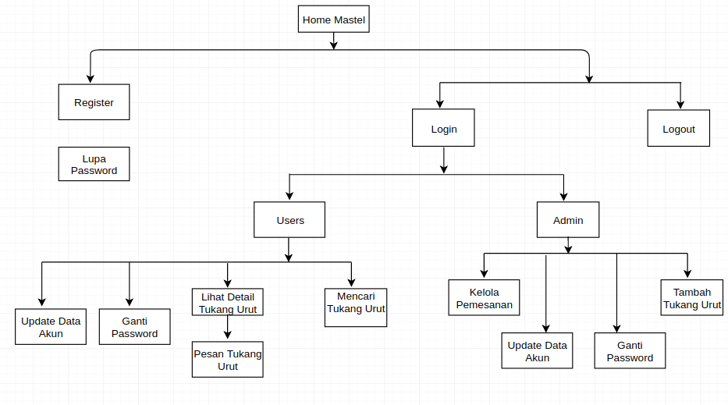

Gambar 1. Diagram Struktur Fungsionalitas Modul

## Perancangan Data

### Deskripsi Data

Pada aplikasi pemesanan tukang urut ini data store atau table yang dibutuhkan pada database adalah 3 table yaitu: Table Users yang digunakan untuk menyimpan data terkait user dan admin, Table Tukang_urut yang digunakan untuk menyimpan data tukang urut pada aplikasi kemudian Table Orders yang digunakan untuk mencatat setiap transaksi yang masuk pada aplikasi.

### Kamus Data

Table 2. Kamus data

|  |  |  |
| --- | --- | --- |
| **Nama Table** | **Primary Key** | **Deskripsi Table** |
| Users | Id_user | Table users table yang berisi data pelanggan dan admin |
| Tukang_urut | Id_tukang | Table yang berisi data tukang urut |
| Orders | Id_order | Table yang berisi daftar transaksi pelanggan |

**Identifikasi/nama : Table Users**

Deskripsi: Table users adalah digunakan untuk menyimpan data user dan type admin

Jenis : -

Volume : -

Primary Key : id_users

Table 3.Table Users

|  |  |  |  |
| --- | --- | --- | --- |
| **ID Field** | **Deskripsi** | **Tipe & Length** | **Keterangan** |
| Id_users | Untuk data id user | Integer | PK |
| Name | Untuk name user atau pelanggan | Varchar(50) |  |
| Email | Untuk email user/pelanggan | Varchar(50) |  |
| Password | Untuk password user yg sudah di hashing | Varchar(100) |  |
| Address | Alamat users/pelanggan | Varchar(200) |  |
| Age | Umur users | Integer(10) |  |
| Gender | Jenis kelamin users | Varchar(50) |  |
| Number_phone | No hp users | Varchar(12) |  |
| photo | Photo users | Varchar(20) |  |
| User_type | Type users dalam hak akses aplikasi | Varchar(10) |  |
| Status | Status users | Varchar(20) |  |
| Created_at | Waktu buat | Date |  |
| Updated_at | Waktu update | Date |  |

**Identifikasi/nama : Table tukang urut**

Deskripsi: Table tukang urut adalah table yang digunakan untuk menyimpan data tukang urut

Jenis : -

Volume : -

Primary Key : id_tukang

Table 4. Table Tukang Urut

|  |  |  |  |
| --- | --- | --- | --- |
| **ID Field** | **Deskripsi** | **Tipe & Length** | **Keterangan** |
| Id_tukang | Untuk id tukang urut | Integer | PK |
| Name | Untuk name tukang urut | Varchar(50) |  |
| Address | Untuk alamat tukang urut | Varchar(250) |  |
| Number_phone | Untuk password user | Varchar(100) |  |
| Age | Umur tukang urut | Integer(10) |  |
| Gender | Jenis kelamin tukang urut | Varchar(50) |  |
| Photo | Photo tukang urut | Varchar(100) |  |
| Tarif | Tarif tukang urut | Float |  |
| Status | Status ketersedian | Varchar(20) |  |
| Created_at | Waktu buat | Date |  |
| Updated_at | Waktu update | Date |  |

**Identifikasi/nama : Table orders**

Deskripsi: Table orders adalah table yg digunakan untuk menyimpan data transaksi pelanggan

Jenis : -

Volume : -

Primary Key : id_orders

Table 5. Table Order

|  |  |  |  |
| --- | --- | --- | --- |
| **ID Field** | **Deskripsi** | **Tipe & Length** | **Keterangan** |
| Id_orders | Untuk id orders | Integer | PK |
| Name | Untuk nama yg order | Varchar(50) |  |
| Order_date | Untuk tanggal order | Date |  |
| Booking_address | Untuk alamat pemesanan | Varchar(100) |  |
| Start_time | Untuk waktu awal pemesanan | Date |  |
| End_time | Waktu akhir pemesanan | Date |  |
| Total_payment | Total pembayaran | Float |  |
| Status | Status order | Varchar(20) |  |
| Created_at | Waktu di buat | Date |  |
| Updated_at  Id_user  Id_tukang | Waktu update  Foreign key dari table user  Foreign key dari table tukang | Date  Integer  Integer | FK  FK |

## Dekomposisi Fisik Modul

Table 6. Dekomposisi fisik modul

|  |  |  |  |  |
| --- | --- | --- | --- | --- |
| **No** | **Fungsi** | **Data Input** | **Data Ouput** | **Keterangan** |
| DPPL-PL-01 | Login admin | Email, password | Status login | Proses untuk verifikasi kebenaran data admin yang akan login |
| DPPL-PL-02 | Login pelanggan | Email, password | Status login | Proses untuk verifikasi kebenaran data pelanggan yang akan login |
| DPPL-PL-03 | Logout | - | Status logout dari aplikasi | Fungsi ini sebagai langkah untuk keluar dari aplikasi |
| DPPL-PL-04 | Register Pelanggan | id, nama, email, password, address, age, gender, number_phone, photo, user_type, status, created_at, updated_at | Status register | Funsgi untuk mendaftar pada aplikasi untuk pelanggan |
| DPPL-PL-05 | Mendaftarkan Tukang urut | Id, name, address, number_phone, age, gender, photo, tariff, status, created_at, updated_at | Status Register | Funsgi untuk mendaftarkan tukang urut pada aplikasi |
| DPPL-PL-06 | Mencari data tukang urut | nama, address | Status data yang dicari | Fungsi untuk mencari tukang urut |
| DPPL-PL-07 | Melakukan pemesanan | Id, name, order_date, booking_address, start_time, end_time, total_payment, status, created_at, updated_at, user_id, tukang_id | Status pemesanan | Fungsi untuk melakukan pemesanan tukang urut |
| DPPL-PL-08 | Melihat data pemesanan oleh admin |  | Status data pemesanan | Fungsi untuk melihat data pemesanan transakaksi |
| DPPL-PL-09 | Melihat data tukang urut |  | Status melihat data daftar tukang urut | Fungsi untuk melihat data pemesanan |
| DPPL-PL-10 | Mengelola data tukang urut oleh admin |  | Status data tukang urut | Fungsi untuk mengelola data tukang urut |
| DPPL-PL-11 | Mengelola data pelanggan |  | Status data pelanggan | Fungsi untuk mengelola data pelanggan |
| DPPL-PL-12 | Pengaturan data akun | Nama, email, alamat, umur, nohp | Status update data | Fungsi untuk Update data |
| DPPL-PL-13 | Lupa Password | email | Status ganti password | Meminta pergantian password |

## Deskripsi Rinci Modul

Pada aplikasi ini terdapat beberapa halaman untuk masing-masing modul seperti yang tertera pada detail tabel dibawah ini:

Tabel 7. Daftar Halaman Modul Pada Aplikasi

|  |  |  |
| --- | --- | --- |
| **No Layar** | **Nama Layar** | **Keterangan** |
| Layar 1 | Halaman Homepage | Tampilan awal halaman ketika pertama kali masuk ke website |
| Layar 2 | Halaman Login | Untuk keperluan masuk kedalam aplikasi |
| Layar 3 | Halaman Register | Tampilan untuk mendaftar pada aplikasi |
| Layar 4 | Dashboard Admin | Halaman dashboard admin untuk mengelola data |
| Layar 5 | Dashboard Users | Dashboard user untuk mengelola melakukan proses pemesanan |
| Layar 6 | Lihat data pemesanan | Halaman untuk melihat daftar pemesanan yang masuk oleh admin |
| Layar 7 | Tambah tukang urut | Halaman untuk menambah tukang urut |
| Layar 8 | Form Pencarian | Halaman untuk melakukan pencarian tukang urut |
| Layar 9 | Pengaturan Akun | Untuk melakukan update data |
| Layar 10 | Detail data tukang urut | Untuk melihat daftar detail dari tukang urut yang akan dipesan |
| Layar 11 | Form pemesanan tukang urut | Untuk melakukan pemesanan tukang urut |
| Layar 12 | Halaman Ganti password | Halaman yang digunakan untuk keperluan ganti password |
| Layar 13 | Halaman lupa password | Halaman yang digunakan jika lupa password untuk masuk kedalam aplikasi |

# Deskripsi Perancangan Antarmuka Aplikasi

# 3.1 Deskripsi Layar Aplikasi

**Nama Layar : Halaman Homepage**

**Deskripsi :** Merupakan halaman awal dari aplikasi ketika user pertama kali mengunjungi website.

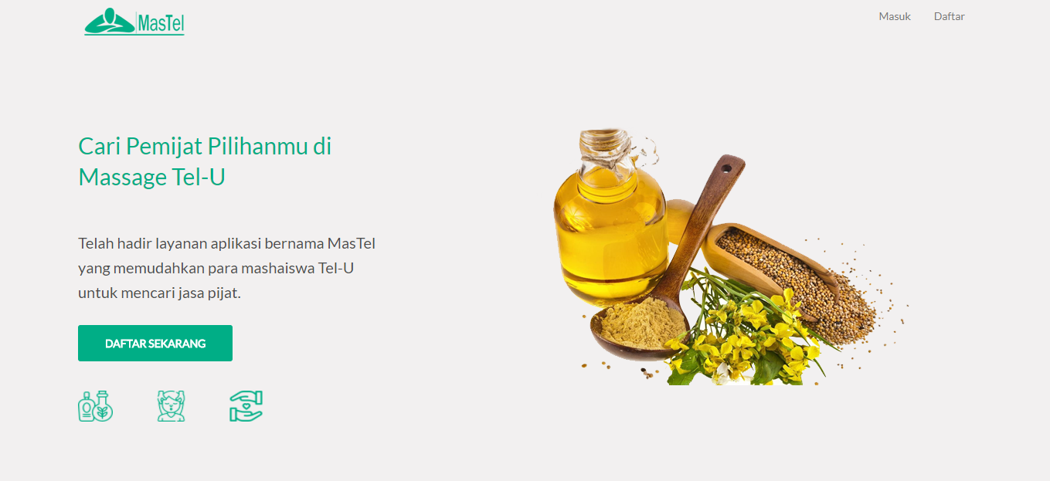

Gambar 2. Halaman Homepage

**Nama Layar : Halaman Login**

**Deskripsi :** Merupakan halaman untuk login users dan admin

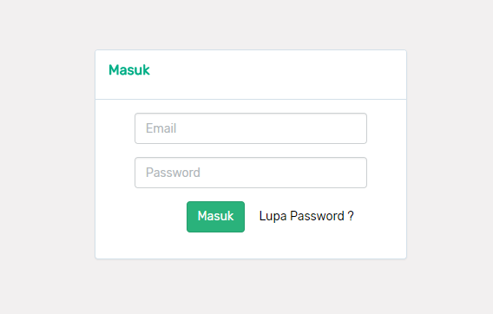

Gambar 3. Halaman Login

**Nama Layar : Halaman Register**

**Deskripsi :** Merupakan halaman untuk pendaftaran users

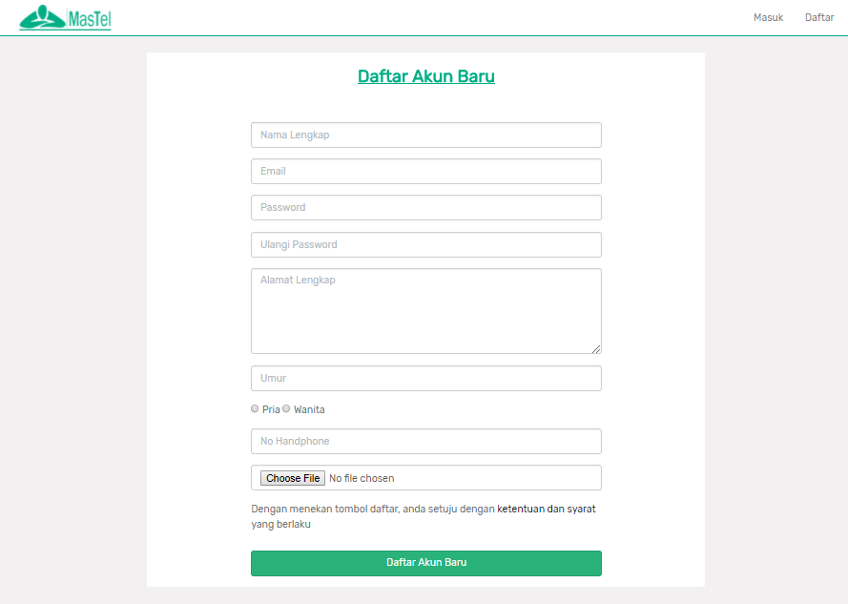

Gambar 4. Halaman Register

**Nama Layar : Dashboard Admin**

**Deskripsi** : Merupakan halaman dashboard untuk admin ketika sudah login pada aplikasi.

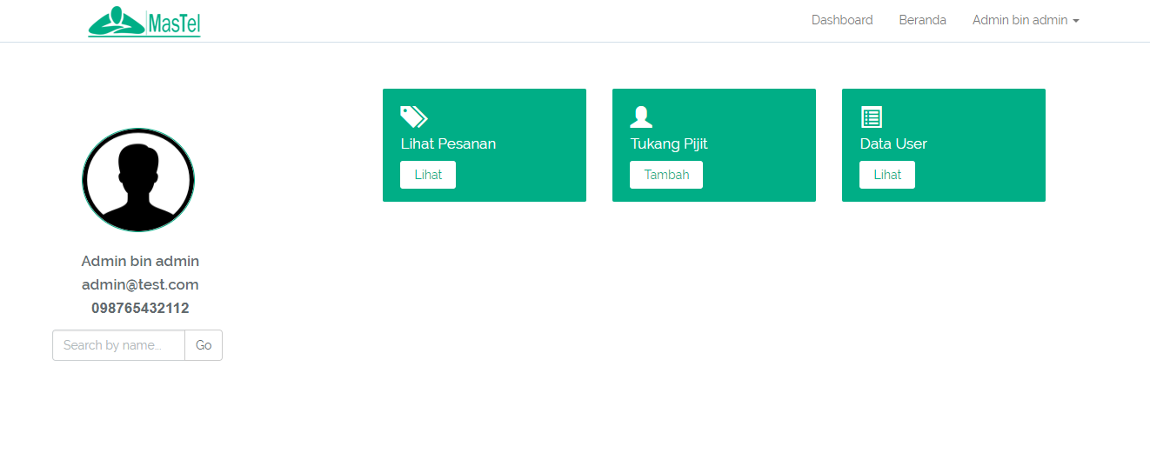

Gambar 5. Halaman Dashboard

**Nama Layar : Dashboard Users**

**Deskripsi** : Merupakan halaman dashboard untuk users ketika sudah login pada aplikasi.

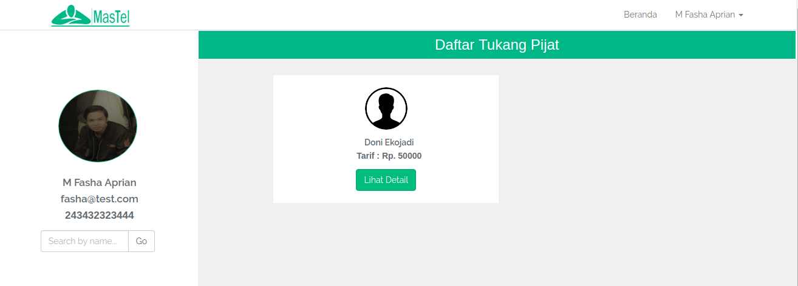 Gambar 6. Halaman Dashboard Users

**Nama Layar : Halaman Lihat Data Pemesanan**

**Deskripsi** : Merupakan halaman yang digunakan untuk melihat daftar pemesanan pelanggan

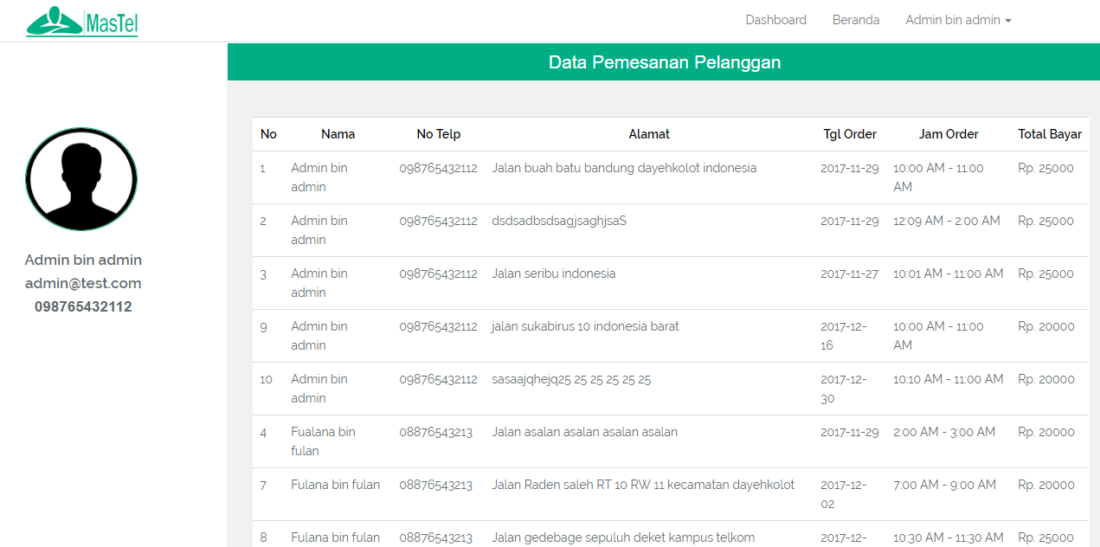

Gambar 7. Halaman Daftar Pemesanan

**Nama Layar : Halaman Tambah Tukang Urut**

**Deskripsi :** Digunakan untuk menambah data tukang urut pada aplikasi.

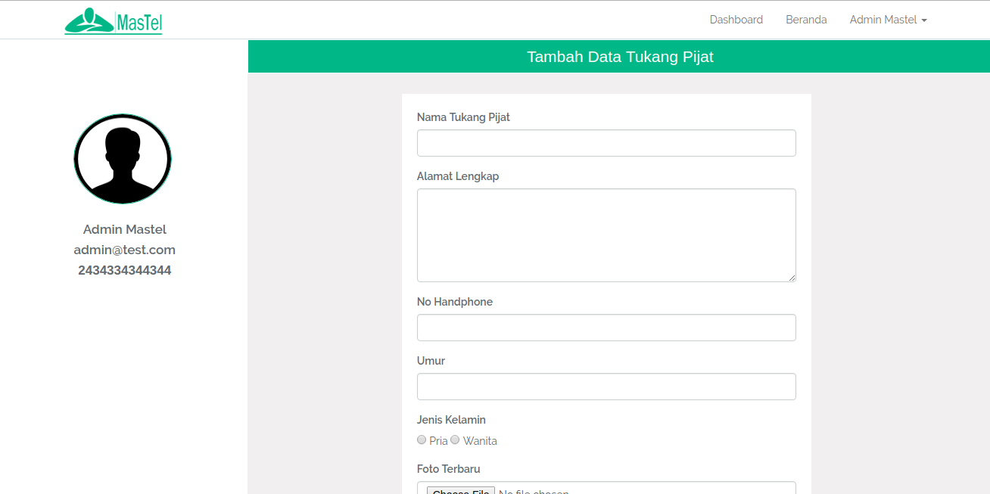

Gamabar 8. Tambah data tukang urut

**Nama Layar : Halaman Form Hasil pencarian Tukang Urut**

**Deskripsi** : Merupakan halaman hasil pencarian tukang urut yang ditemukan setelah proses pencarian oleh user.

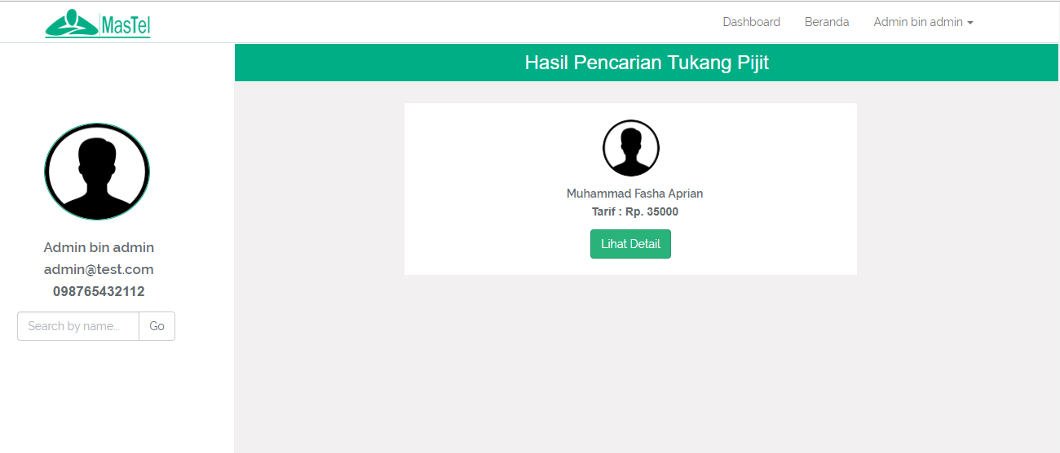

Gambar 9. Hasil Pencarian Tukang Urut

**Nama Layar : Halaman Pengaturan Akun**

**Deskripsi** : Merupakan halaman yang digunakan untuk pengaturan akun pada setiap users.

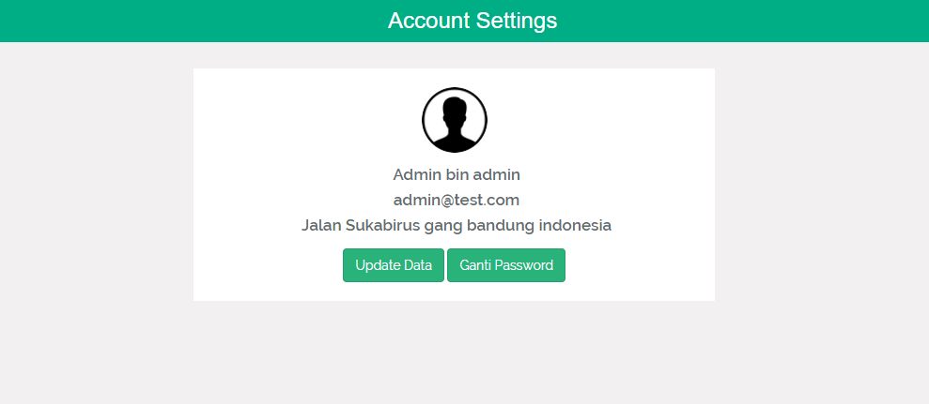

Gamabar 10. Halaman Pengaturan Akun

**Nama Layar : Halaman Info Detail Tukang Urut**

**Deskripsi** : Merupakan halaman yang berisi halaman detail data dari tukang urut yang bersangkutan

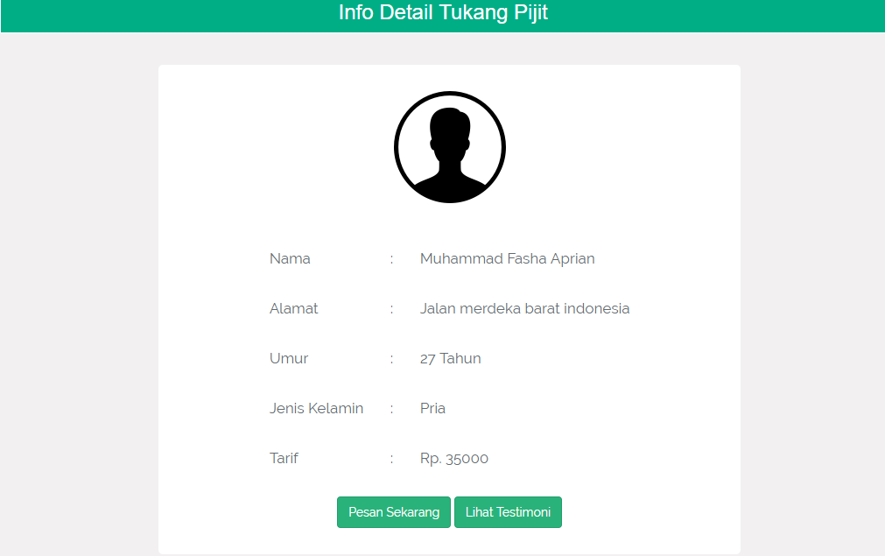

Gambar 11. Halaman Detail Tukang Urut

**Nama Layar : Halaman Form Pemesanan Tukang Urut**

**Deskripsi** : Merupakan halaman form pemesanan tukang urut yang bisa digunakan untuk proses pemesanan tukang urut.

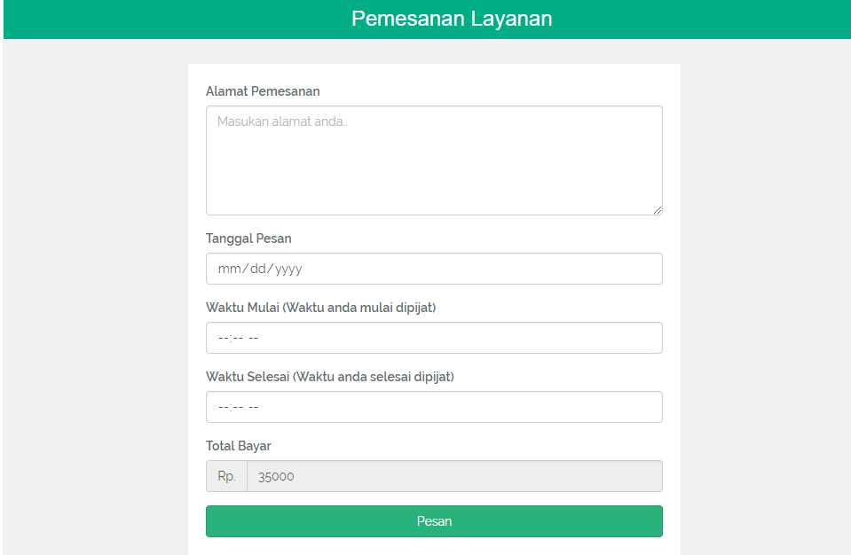

Gambar 12. Halaman Pemesanan Tukang Urut

**Nama Layar : Halaman Ganti Password**

**Deskripsi** : Merupakan halaman yang digunakan users untuk melakuakn pergantian password

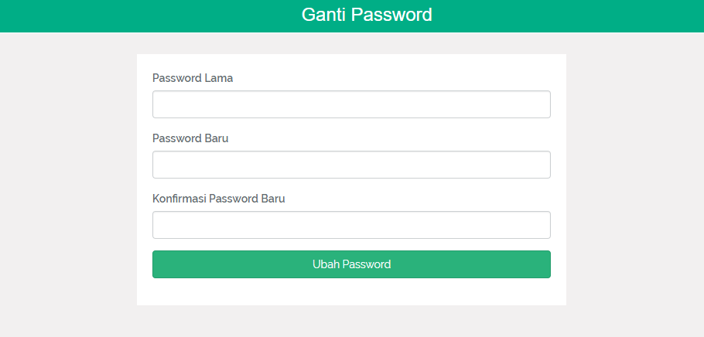

Gambar 13. Halaman Ganti Password

**Nama Layar : Halaman Lupa Password**

**Deskripsi** : Merupakan halaman yang digunakan users jika lupa password untuk masuk kedalam aplikasi.

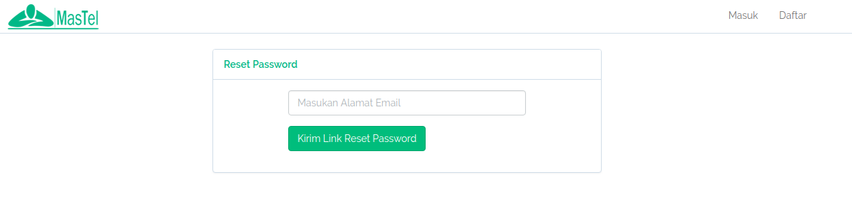 Gambar 14. Halaman Lupa Password